Оферта
ПУБЛИЧНАЯ ОФЕРТА на оказание услуг ИП Цыбульский С.Е.
1. Общие положения
1.1. Индивидуальный предприниматель Цыбульский С.Е. (ОГРНИП 304505016700021, ИНН 505000270271), именуемый в дальнейшем «Исполнитель», с одной стороны , публикует настоящую Публичную оферту о заключении договора об оказании услуг ИП Цыбульский С.Е. по техническому обслуживанию системы домофонной связи и запирающих устройств дверей подъездов многоквартирного дома для физических лиц на указанных в договоре условиях и публикуется на официальном интернет- сайте Исполнителя: https://щелковская-домофонная-служба.рф. И В соответствии с пунктом 2 статьи 437 Гражданского Кодекса Российской Федерации данный документ является публичной офертой.
1.2. Настоящая публичная оферта на оказание услуг заключается в особом порядке: путем акцепта настоящего Договора, содержащего все существенные условия Договора, без подписания сторонами. Настоящий Договор имеет юридическую силу в соответствии со ст.434 Гражданского Кодекса Российской Федерации и является равносильным договору, подписанному сторонами.
1.3. В соответствии со статьей 438 ГК РФ безусловным принятием (акцептом) данной оферты договора является факт платежа в счет услуг по данной оферте.
1.4. Настоящий договор публичной оферты не имеет приоритета перед другими документами Исполнителя, в т.ч. перед письменными договорами оказания услуг по техническому обслуживанию системы домофонной связи и запирающих устройств установленных на дверях подъездов многоквартирного дома, заключенными Исполнителем с Заказчиками.
2. Термины и определения
2.1. В целях однозначного трактования настоящего документа нижеприведенные термины используются в следующем значении:
Услуга ИП Цыбульский- услуга Заказчику по техническому обслуживанию системы домофонной связи и запирающих устройств дверей подъездов многоквартирного дома.
Оферта – настоящий документ «Публичная оферта на оказание услуг «ИП Цыбульский С.Е.», размещенный на официальном интернет- сайте Исполнителя https://щелковская-домофонная-служба.рф. Настоящая оферта является публичной.
Акцепт – полное и безоговорочное принятие Заказчиком условий Договора.
Заказчик – любое физическое лицо, осуществляющее Акцепт Оферты.
3. Предмет договора
3.1. Исполнитель обязуется предоставлять Заказчикам услуги по техническому обслуживанию панели домофона, коммутатора, контроллера, электромагнитного замка, якоря электромагнитного замка, кнопки «Выход», блока питания (в том числе штепсельной вилки), трубки квартирной переговорной, магистрального и/или абонентского кабеля домофонной системы подъезда многоквартирного дома, а Заказчик обязуются оплачивать указанные услуги.
3.2. Перечень услуг по техническому обслуживанию домофонной связи и запирающего устройства предусмотрен Приложением № 2 к договору. Условия использования функции «Умный домофон» изложены в Приложении №3 к настоящему договору.

3.3. По желанию жителей перечень работ входящих в абонентское обслуживание может быть расширен. Дополнительные услуги и их стоимость определяется и согласовывается с советом дома.
4. Цена и условия расчетов
4.1. Стоимость услуг по настоящему договору составляет 50 руб. в месяц с трубкой, 35 руб. в месяц без трубки, 60 руб. в месяц при использовании домофонной видеокамеры, с каждой квартиры многоквартирного дома
на момент заключения договора (НДС не предусмотрен. УСН).
4.2. Оплата услуг по настоящему договору включается в платежный документ для внесения платы за содержание и ремонт жилого помещения и предоставление коммунальных услуг или иной платежный документ и осуществляется собственником (нанимателями) жилого помещения.
4.3. Оплата услуг по настоящему договору осуществляется ежемесячно до 25 числа месяца, следующего за истекшим месяцем или ежеквартально по квитанциям исполнителя
4.4. Исполнитель имеет право изменять стоимость предоставляемых Услуг (корректировать действующие цены), а также перечень работ, входящих в техническое обслуживание и ремонт домофонных систем и периодичность их оказания (приложение 2 к договору), уведомляя Заказчика о таких изменениях непосредственно на Сайте Исполнителя по адресу: https://щелковская-домофонная-служба.рф путем изменения информации о ценах, перечне и периодичности выполнения работ (без специального отдельного объявления), не менее чем за 20 (двадцать) календарных дней до вступления изменений в силу.
4.5. Присоединяясь к Договору, Заказчик предупрежден о возможности изменений, указанных в настоящем пункте, и согласен с тем, что они будут производиться Исполнителем в одностороннем порядке.
4.6. Условия, ухудшающие положение Заказчика по сравнению с ранее действующими не имеют обратной силы и распространяются на отношения, возникшие после публикации изменений на сайте Исполнителя.
4.7. По факту оказания Услуг Сторонами составляются соответствующие документы (акты оказанных Услуг, журналы и пр.), которые подписываются представителем Исполнителя и любым из Заказчиков. При невозможности подписания Акта со стороны Заказчика, Исполнитель в праве составить односторонний Акт, при этом подтверждением надлежащего оказания Услуг Исполнителем является отсутствие претензий Заказчика по качеству проведенного технического обслуживания в течение 2-х недель с даты оказания услуг (выполнения работ).
5. Обязанности сторон
5.1. Исполнитель обязан:
5.1.1. Оказывать предусмотренные договором услуги добросовестно и качественно;
5.1.2. Осуществлять периодический осмотр и своевременный ремонт оборудования, указанного в приложении № 2 к договору;
5.1.3. Устранять возникающие неисправности оборудования в течение 3 рабочих дней с момента получения сообщения об этом от Заказчика.
5.1.4. Обеспечивать прием заявок на ремонт неисправного оборудования в течение рабочего дня с 8.30 до 18.30
по телефону 8(496) 567-09-19, 8(499) 677-16-67, 8(925) 538-65-20 или на сайте компании https://щелковская-домофонная-служба.рф из личного кабинета абонента круглосуточно.
5.2. Заказчик обязан:
5.2.1. Обеспечить беспрепятственный доступ представителям Исполнителя к месту оказания услуг (проведения работ).
5.2.2. Незамедлительно информировать Исполнителя об обнаруженных им неисправностях вышеуказанного оборудования по телефону 8(496) 567-09-19, 8(499) 677-16-67, 8(925) 538-65-20 или на сайте компании https://щелковская-домофонная-служба.рф или по адресу: г. Щелково, ул. Талсинская, 24 А., помещение 1
5.2.3. Обеспечивать соблюдение «Правил эксплуатации домофона» указанных в Приложении № 1 к настоящему договору.
5.2.4. Осуществлять платежи по договору в порядке, размере и сроки, установленные настоящим договором.
6. Срок действия договора и порядок его расторжения
6.1. Настоящий договор вступает в силу с момента постановки подъезда на техническое обслуживание и действует до момента расторжения договора.
6.2. Настоящий договор может быть расторгнут по основаниям и в порядке, предусмотренном Гражданским кодексом РФ.
7. Особые условия.
7.1 Устранение неисправностей, возникающих в случае умышленной порчи и/или хищения оборудования домофонной системы, а именно панели домофона, коммутатора, контроллера, электромагнитного замка, якоря электромагнитного замка, кнопки «Выход», блока питания (в том числе штепсельной вилки), трубки квартирной переговорной, магистрального и/или абонентского кабеля, изготовление ключей оплачивается дополнительно «абонентами».
7.2 Техническое обслуживание и устранение неисправностей дополнительного оборудования, не входящего в типовое оборудование ЗПУ, а именно монитора, этажных видеоразветвителей, индивидуальных блоков вызова видеодомофона, - не входит в перечень услуг предоставляемых по настоящему договору, а оплачивается Абонентами индивидуально.
7.3 Работы по переносу абонентских устройств в квартире, восстановлению оборванных проводов, переполюсовке, проводятся за дополнительную плату. Переполюсовка (самостоятельное переподключение абонентского устройства) устраняется за счет Заказчика. Исполнитель оставляет за собой право при отказе оплаты работ отключить абонентское устройство лиц, сознательно внесших изменения в систему, нарушающие ее штатное функционирование.
7.4 Капитальные ремонт и замена двери производиться за счет Заказчика непосредственно жителями или Управляющей Компанией.
7.5 При задержке оплаты услуг «Исполнителя» более чем на 2 (два) месяца, «Исполнитель» вправе не производить услугу до погашения задолженности.
7.6 При задержке оплаты услуг «Исполнителя» более чем на 4 (четыре) месяца, «Исполнитель» вправе отключить переговорную трубку до погашения задолженности.
7.7 После новогодних и майских каникул срок выполнения заявки может быть увеличен.
8. Ответственность сторон
8.1. Каждая из сторон обязана возместить другой стороне убытки, причиненные неисполнением или ненадлежащим исполнением обязательств.
8.2. Сторона, не исполнившая или ненадлежащим образом исполнившая обязательство, несет ответственность, если не докажет, что надлежащее исполнение оказалось невозможным вследствие непреодолимой силы, то есть чрезвычайных и непредотвратимых при данных условиях обстоятельств.
9. Заключительные положения
9.1. Все изменения и дополнения к настоящему Договору имеют юридическую силу только в том случае, если они совершены письменном виде и подписаны обеими сторонами.
9.2. Приложения являются неотъемлемой частью настоящего Договора и недействительны без него.
9.3. Ни одна из сторон не вправе передавать свои права по настоящему Договору третьей стороне без предварительного согласия другой стороны.
9.4. Если какое-либо из условий Оферты признано недействительным или незаконным, или не может вступить в силу в соответствии с действующим законодательством, такое положение должно быть выделено из Оферты и заменено новым положением, максимально отвечающим изначальным намерениям, содержащимся в Оферте, при этом остальные положения Оферты (Договора) не меняются и остаются в силе.
10. Реквизиты Исполнителя:
ИП «Цыбульский Сергей Евгеньевич»
ИНН 505000270271, ОГРНИП 304505016700021
Адрес: 141109, Московская обл., г. Щелково, ул. Талсинская, д.24А, пом. 1.
Тел: : 8 (496) 567-09-19; 8 (499) 677-16-67; 8 (925) 538-65-20
Р/с 40802810419150003392 в Филиалу "ЦЕНТРАЛЬНЫЙ" Банка ВТБ (ПАО) Г. МОСКВА
БИК 044525411, К/с 30101810145250000411

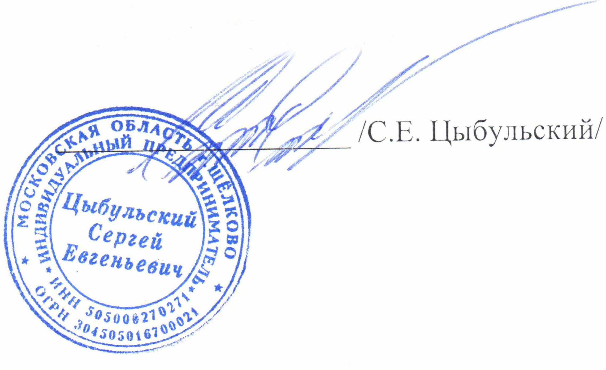

Приложение №1 к Договору
Г. Щелково

ПРАВИЛА ЭКСПЛУАТАЦИИ ДОМОФОНА

Многоквартирный домофон предназначен для подачи сигнала вызова в квартиру, двусторонней связи Абонент-Посетитель, а также дистанционного (из квартиры) или местного (ключом ТМ или RF в зависимости от желания Заказчика) открывания замка на двери подъезда.
Многоквартирный домофон является сложным электронно-техническим устройством, способным эффективно ограничить несанкционированный доступ посторонних лиц в подъезд и повысить безопасность и комфорт Вашего проживания.
Следует отметить, что ни один домофон не обеспечит надежной работоспособности и выполнения своих функций, если Вы сами не будете об этом заботиться.
Вы – хозяева в своем доме. Следите за тем, чтобы дверь подъезда была закрыта, храните в тайне свой код (если он предусмотрен), тем более берегите ключ!
Обо всех замеченных Вами отклонениях в работе системы немедленно сообщайте Исполнителю, даже если они показались Вам незначительными.

ЗАПРЕЩАЕТСЯ

- Наносить механические повреждения (в т.ч. обливать водой, краской и т.п.) отдельным элементам, входящим в состав системы (блок вызова, блок электроники, электромагнитный замок, гидравлический доводчик и его тяги, кнопка открывания замка из подъезда, межэтажная, подъездная и квартирная линии связи, переговорные устройства), способным привести к выходу системы (или отдельных ее элементов) из строя.
- Тянуть за собой дверь, пытаясь ее закрыть, что может привести к выходу из строя гидравлического доводчика. Скорость закрытия двери в процессе эксплуатации устанавливается регулировочными винтами на корпусе доводчика в зависимости от индивидуальной особенности конструкции двери и температуры окружающей среды.
- Подкладывать под открытую дверь предметы, мешающие самостоятельному ее закрытию.
Примечание: в случае необходимости длительного удержания подъездной двери в открытом состоянии для каких-либо работ достаточно разъединить тяги доводчика!
- Самостоятельно или при помощи третьих лиц производить любые виды ремонтных и (или) монтажных работ, а также переносить и (или) устанавливать дополнительные переговорные устройства.
- Производить другие виды работ в непосредственной близости от систем домофонной связи и запирающего устройства. В случае крайней необходимости проведения таких работ необходимо проконсультироваться у Исполнителя о возможных последствиях.

ВНИМАНИЕ!

При несоблюдении вышеизложенных Правил и требований, демонтаже Заказчиком или третьими лицами отдельных элементов установленной системы или всей системы в целом, а также в случае неисправностей или повреждений, вызванных действием непреодолимой силы (пожары, стихийные бедствия и т.п.) Исполнитель прекращает выполнение обязательств по гарантийному или абонентному сервисному обслуживанию и может их возобновить только после того, как будут проведены отдельно оплачиваемые работы по восстановлению работоспособности системы.

С «Правилами эксплуатации домофона» ознакомлен.

